

Факультет программной инженерии и компьютерной техники

Системы искусственного интеллекта

Лабораторная работа №5

Вариант № 4

Преподаватель: Авдюшина Анна Евгеньевна

Выполнил: Хафизов Булат Ленарович

Группа: Р33131

Санкт-Петербург

2022

# Задание

1. Используйте метод главных компонент для набора данных MNIST (train dataset объема 60000). Определите, какое минимальное количество главных компонент необходимо использовать, чтобы доля объясненной дисперсии превышала 0.80+номер_в_списке%10. Построить график зависимости доли объясненной дисперсии от количества используемых ГК.
2. Введите количество верно классифицированных объектов класса номер_в_списке%9 для тестовых данных.
3. Введите вероятность отнесения 5 любых изображений из тестового набора к назначенному классу.
4. Определите Accuracy, Precision, Recall or F1 для обученной модели.
5. Сделайте вывод про обученную модель.

# Выполнение

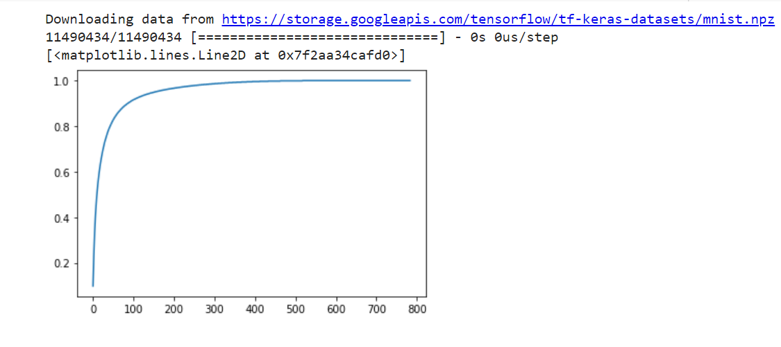

1) Определите, какое минимальное количество главных компонент необходимо использовать, чтобы доля объясненной дисперсии превышала 0.80+номер_в_списке%10. Построить график зависимости доли объясненной дисперсии от количества используемых ГК.

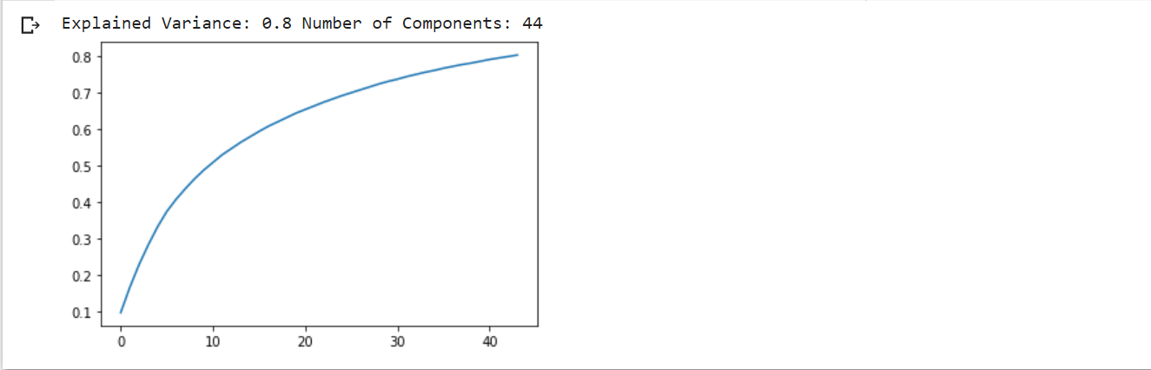

2) Введите количество верно классифицированных объектов класса номер_в_списке%9 для тестовых данных.

3) Введите вероятность отнесения 5 любых изображений из тестового набора к назначенному классу.

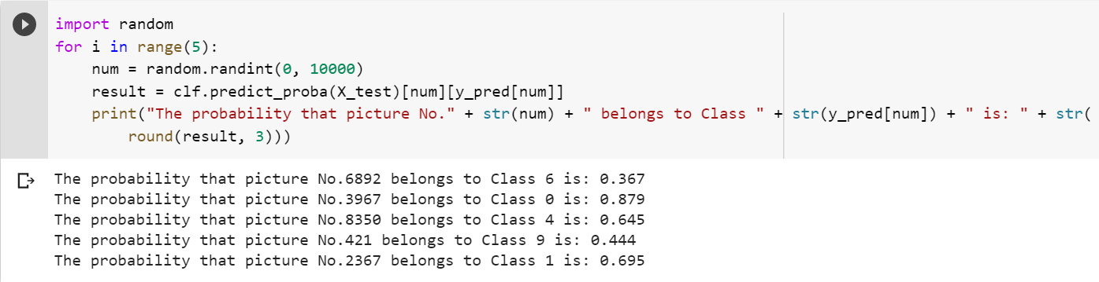

4) Определите Accuracy, Precision, Recall or F1 для обученной модели.

# Вывод

В лабораторной работе я реализовал многоклассовую классификацию с помощью метода опорных векторов для набора данных, состоящих из рукописных цифр, научился просматривать параметры обученной модели – это базовые навыки для ML.